Отчет о поездке на Медведицкую гряду 22 июля 2006 года

Давно слышал и много читал про эту аномальную зону, и вот наконец выбрал время съездить туда. Из Саратова ехать больше никто не захотел. Списался с ребятами из Волгограда и Котова. Решили с ними исследовать те места. По началу планировал ехать с ночевкой, но приехали родственники в гости, и взял двоих с собой в путешествие. Поехали впятером на моем Пассате. Волгоградцев было тоже пятеро на трех Шеви-Нивах. Договорились встретиться на Т-образном перекрестке между Алешниками и Новинкой в 10:30.
Выехали с дачи около 8 утра. После Красноармейска свернули на Карамыш, т.к. сказали там лучше дорога. Если кто поедет, то там после ж/д переезда надо направо уходить на Высокое. С Высокого на Старую Топовку. Тут асфальт и закончился. Въехали в деревню, смотрю трактор впереди метрах в 300 едет. Подъезжаю. Трактор стоит, тракториста и след простыл. На улице никого. Едем дальше. Смотрю из двора зубилка выезжает. Я к ней. Типа нам бы в Новинку или Алешники. А лучше где-нить посередине выехать. Выходит парень, на шее килограмм 5 золота в виде цепей и огромного креста. Ну, дык, ёб, вы не туда приехали, типа. Давай назад и на грейдер. Но грейдер не туда. Как типа он свернет, вы нах с него съезжайте, и полями типа доедете. Типа там народ вроде ездиет. Торгаши типа всякие. Там еще мое поле подсолнуха. Ну его нах объедете и прямо. И где-то там на дорогу и выедете. Ну, типа спасибо, поедем-ка мы отсюда. Выехали на грейдер, нашли вроде как нужный съезд. И дальше полевая дорога. Но накатанная, периодически больше 100 ехал. Но естественно без ям с водой не обходилось. Нашли его поле, объехали его. Едем дальше. Дорога в лес уходит. Ну поехали в лес. Петляли там петляли, потом вроде как к посадкам вышли. То есть уперлись в них. Есть дорога налево и направо. Налево за горизонт уходит, направо опять недалеко посадки. Куда? Решили сходить на разведку вперед. Ура, за посадками асфальт. Едем направо и упираемся в ох..енных размеров лужу. Следов заезда и выезда из нее свежих нет. Поехали вдоль посадок искать проезд, нашли и мы уже на асфальте. Теперь надо искать этот Т-образный перекресток. Направо Новинка, налево Алешники. Волгоградцы поедут со стороны Алешников. Ну туда и решили ехать. Доехали. Никого. Мобилы молчат. Я брал 3 телефона с Би, Мегой и МТС. Все сеть ищут. Поехали назад. На пригорке Мегафон появился. Звоню ребятам. Они в Линево мясо покупают. Через 20 минут будут. Ждем. Приехали. Познакомились и колонной двинули в Новинку.

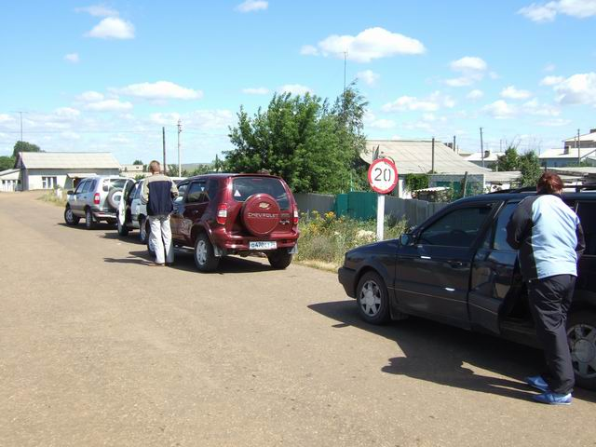

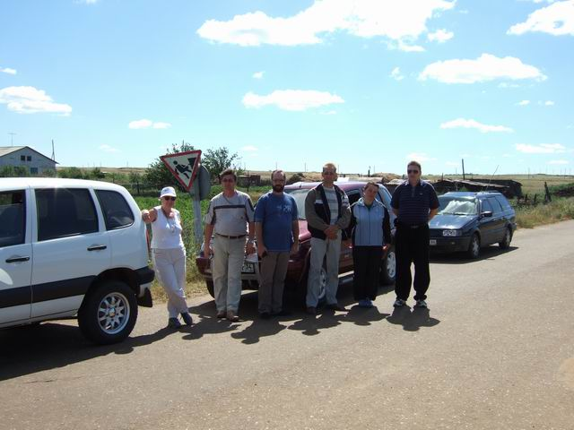
В Новинке взяли проводника и поехали к месту стоянки лагеря Космопоиска.
На подъезде к лагерю висел флаг:
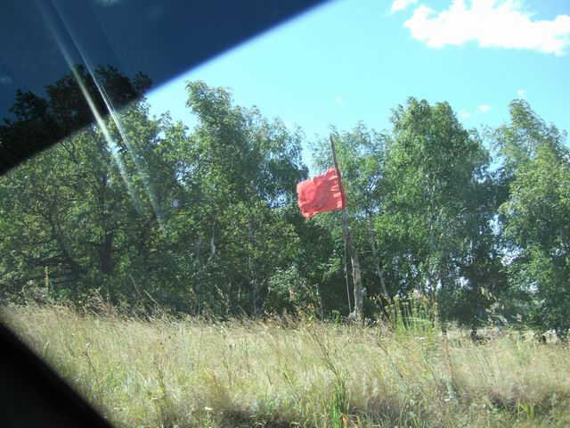
Приехали в лагерь. Там палатки, люди в камуфляже ходят с бирками «Космопоиск». На задницах паралон привязан, типа чтоб зад на земле не отморизить ☺. Попросили экскурсию провести. Сказали без главного они не могут. Типа он решает. А приедет только завтра.
Вид со стороны лагеря
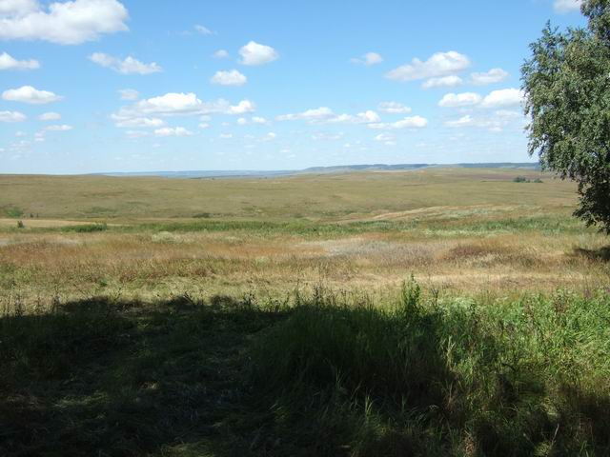
Типа чуть дальше есть хорошая полянка, там вставайте. Поехали туда.

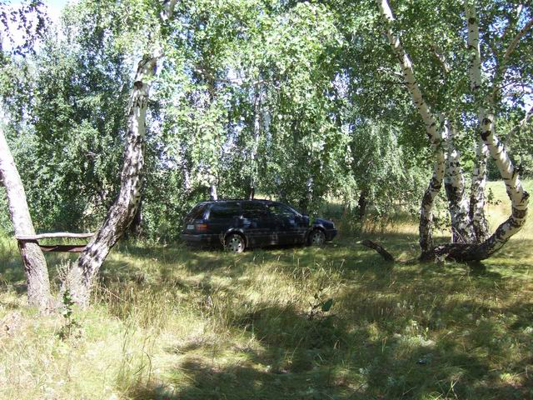
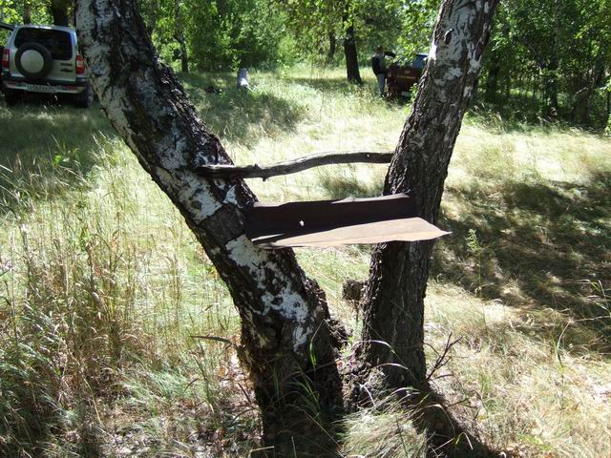
Постояли на полянке, типа обедать рановато. Ну решили сами поездить поискать местные достопримечательности. Тем более у ребят был ноут с GPS и подробные карты типа этой:
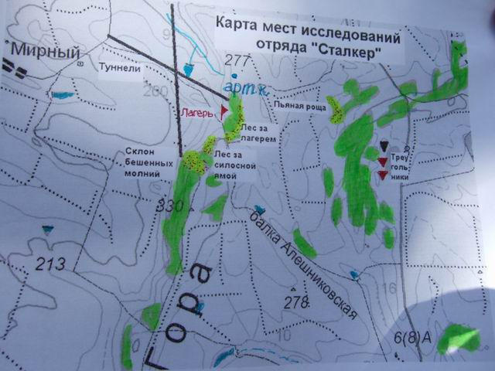

И понеслась. Дорог уже практически нет. Полями, лугами, по траве по пояс. Поездили по лесу за лагерем, за силосной ямой. Тут нас догоняет Опель. Выходит девушка. Как оказалась она из Саратовского космопоиска. Попросили ее показать места, сказала сейчас не может, т.к. везет новенького, потом типа подъезжайте, решим. Но показала где искать склон бешеных молний. Поехали туда. Деревья (в основном березы) там все изверлюченные. Точно что-то не в порядке там. И очень много сожженных деревьев. Типа снаружи кора целая, а внутри все выгорело.
Я брал дозиметр. Проверял там радиационный фон. Все в пределах естественного 8-12 микрорентген в час.

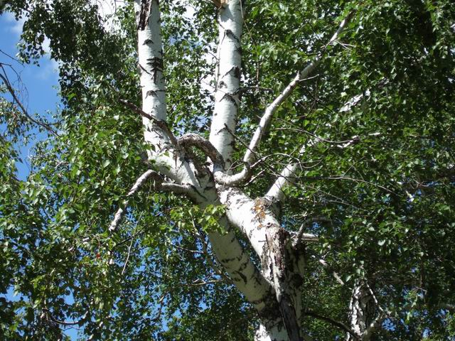

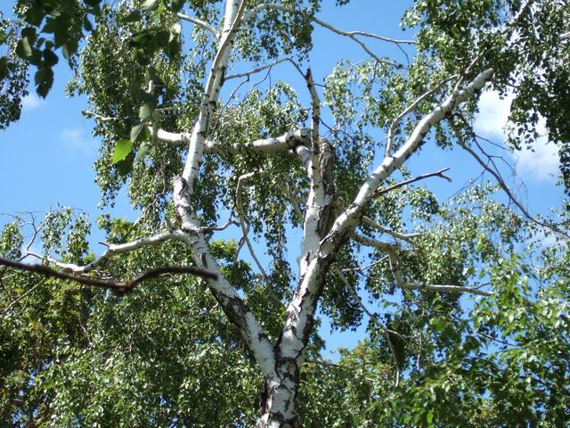

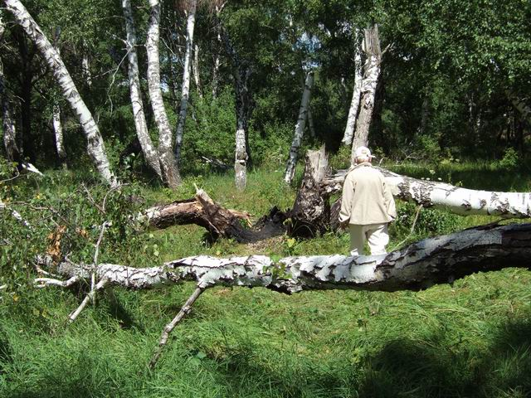

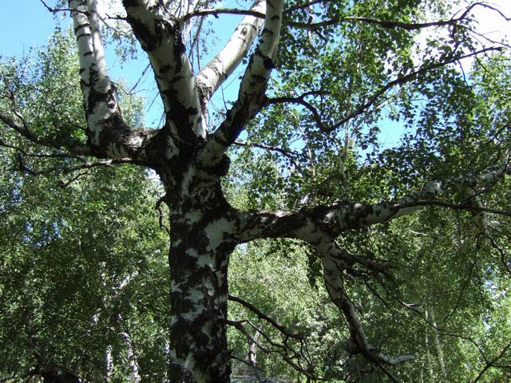

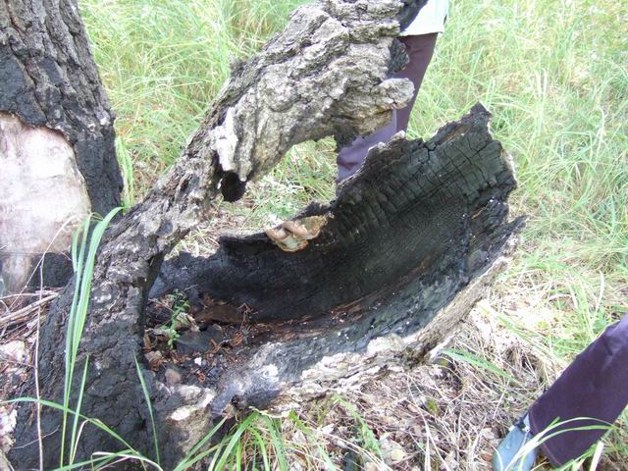

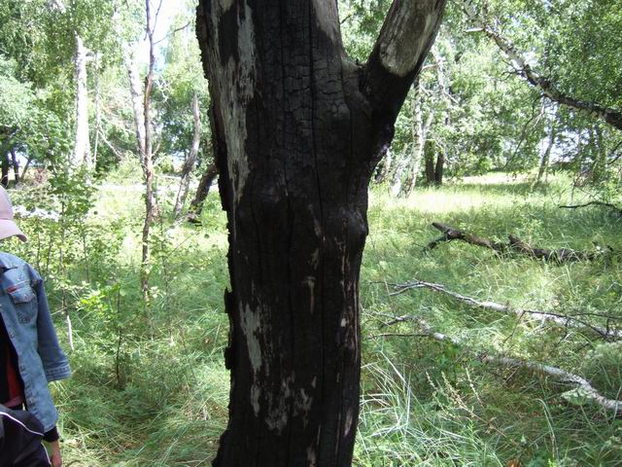

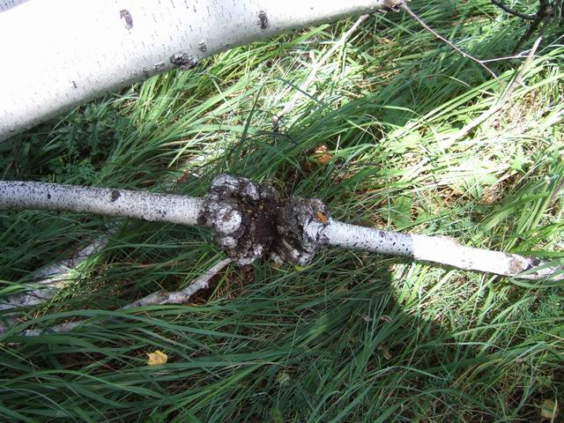

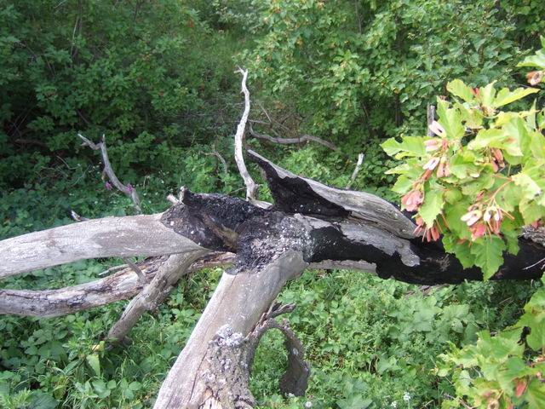

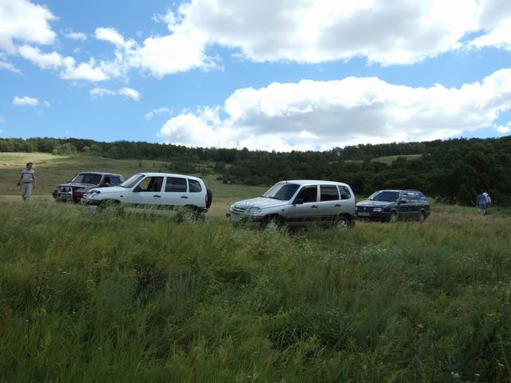

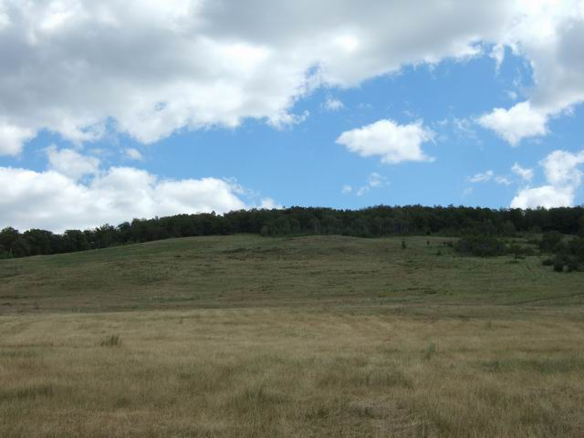

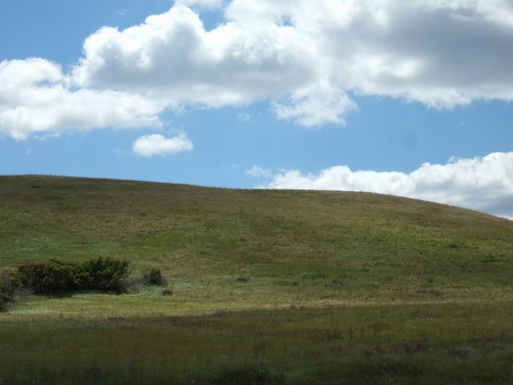

Дороги, где они есть, там усеяны железняком и песчанником.
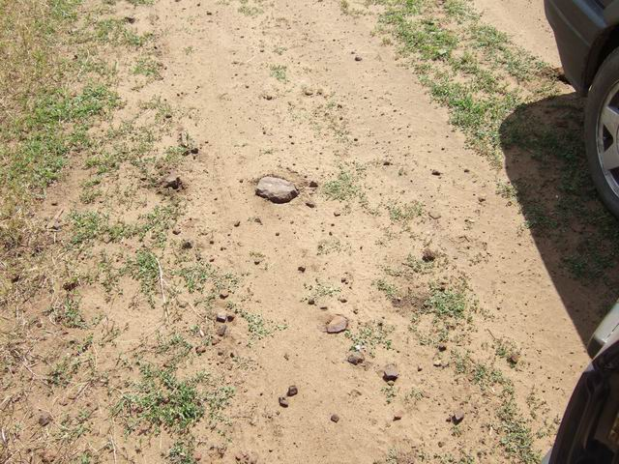

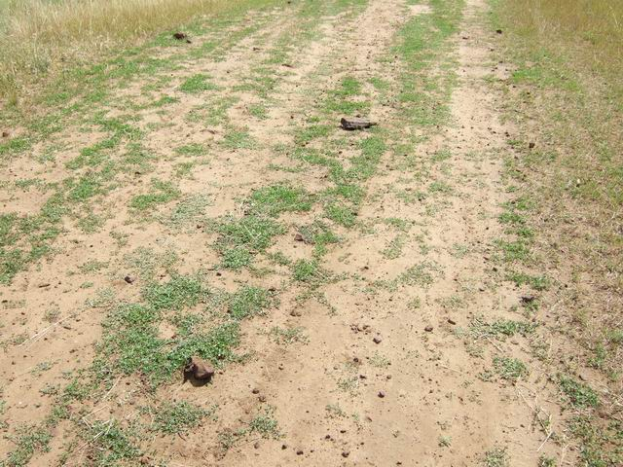

Возможно этим о объясняется появление там многочисленных молний.
Но вот почему деревья все такие?
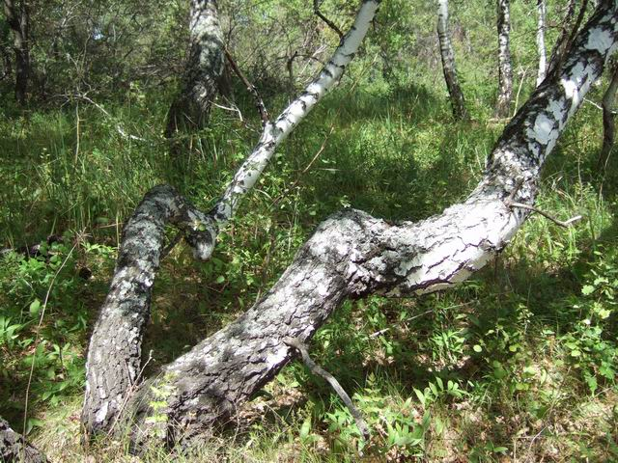

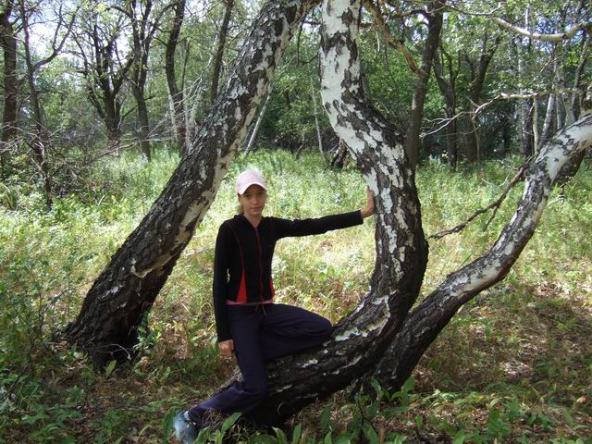

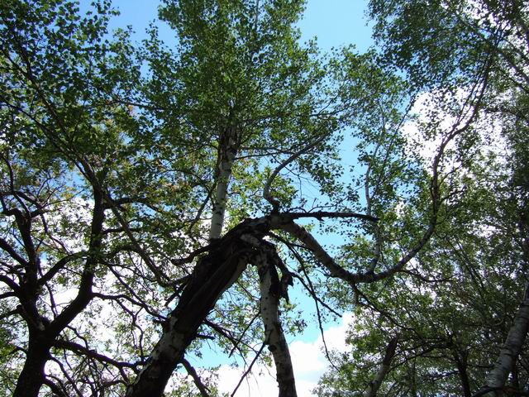

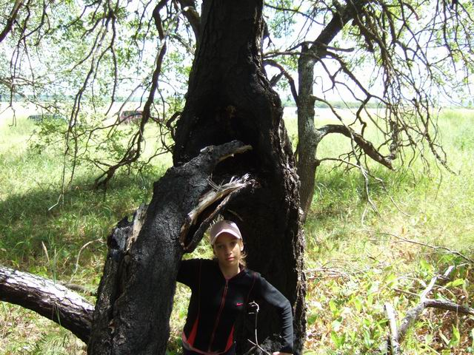

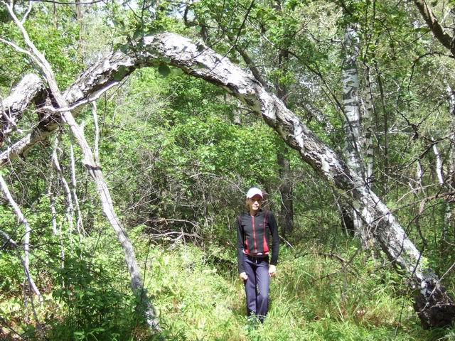
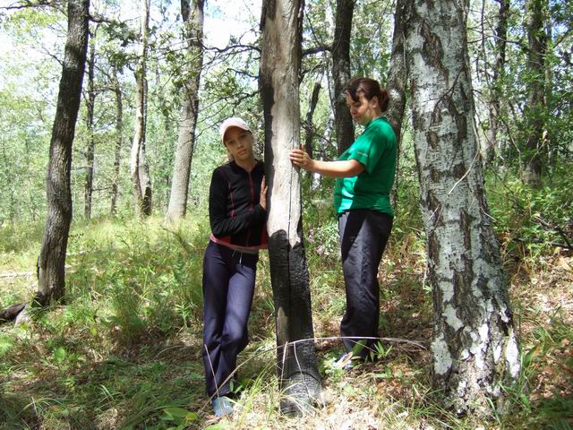

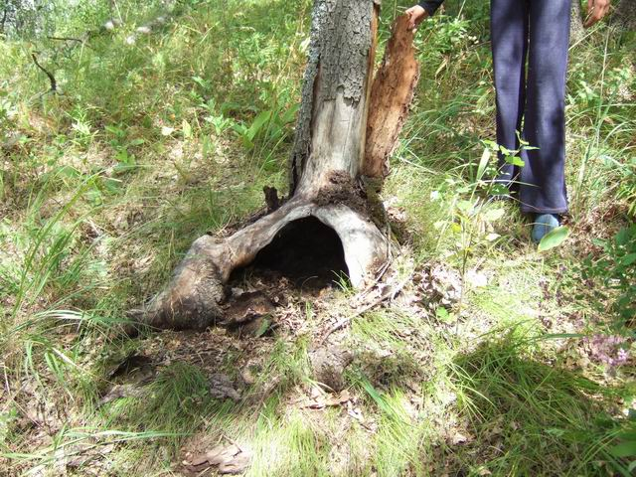

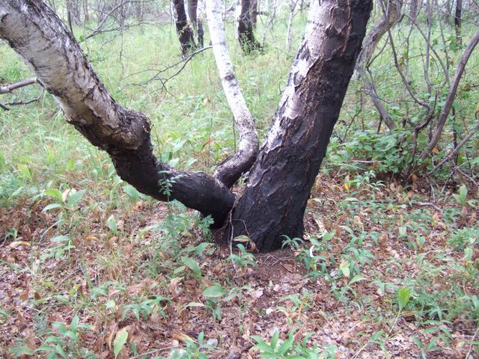

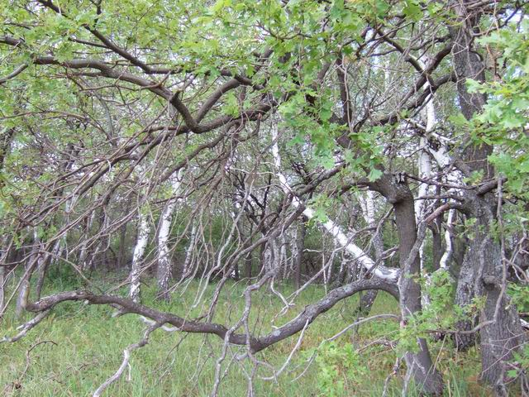

Поездив по лесам, лугам, решили поискать местечко у воды чтобы пообедать. На картах были отмечены родники и речки, но куда не приезжали, все высохло. Нашли ракушечник, значит давно тут было море. В итоге решили поехать на Медведицу за Линево в Нижнюю Добринку. Нашли полевую дорогу, и по карте ноута поехали искать выход на асфальт. Но видно дождь был накануне и хороший. Ребята на ШНивах первыми, я за ними. Помесили грязь и наконец выехали на асфальт между Жирновском и Линево.
Машины были обросшие толстым слоем грязи. После, при съезде к Медведице было много луж и глубоких, и тут я оторвался, чтоб машина хоть божеский вид приняла. Но все равно вся грязь не смылась

Но хоть противотуманки чуток отмылись и смыло грязь с переднего спойлера, но не всю. В итоге попали в классное место.
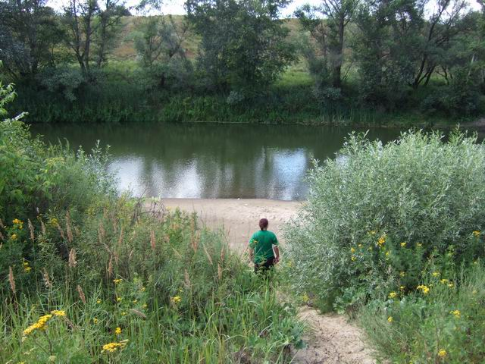

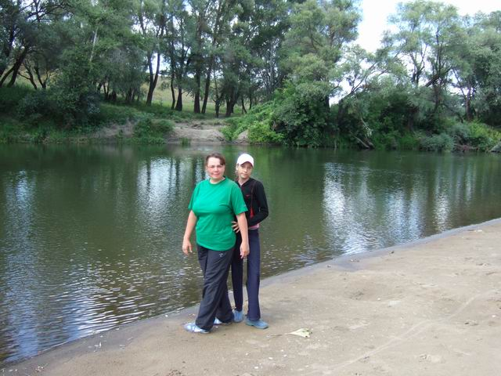

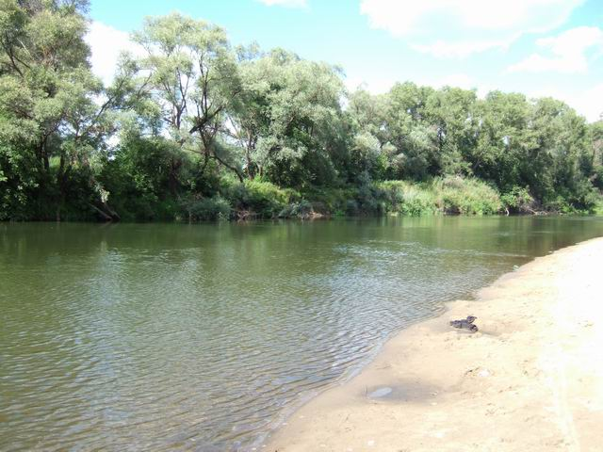

Погуляли по берегу, и настало время обеда, время было около 17:00.
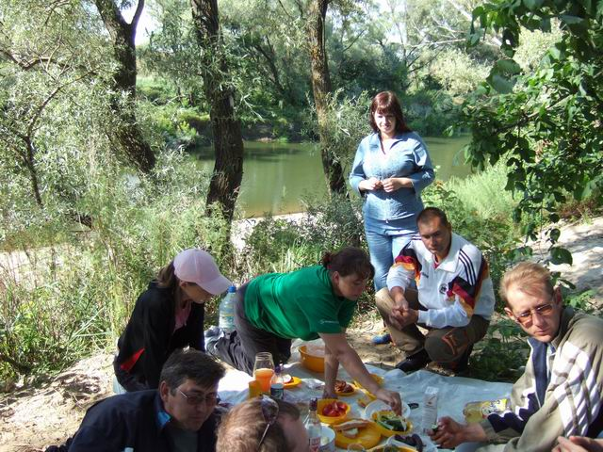

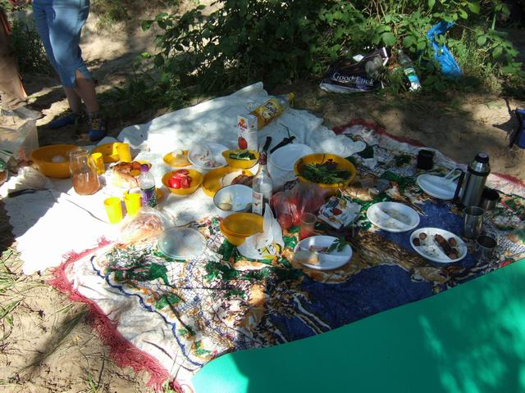

Покушали и мы стали собираться домой. А волгоградцы остались там с ночевкой.
Назад решили ехать через Алешники на Каменский. По поплутав по Алешникам, не нашли нужный поворот. Народу вообще никого, встретилась только тетка одна, коз пасла. У нее спрашивать не стал и поехали той дорогой, которой сюда ехали.
Вернулись в девятом часу. Машина грязная как черт. Открыл капот, а там… Все в грязи вперемешку с колосками травы. Радиатор наглухо забит.
В итоге намотал 385 километров. Из них больше половины по лугам и по бездорожью. Но поездкой остался очень доволен. За день там обсмотреть все просто нереально. А за два и тем более. Следующий раз поеду только с ночевкой.

